# Setup Database

1. Seguire il link in questione [https://dbeaver.io/download/](https://dbeaver.io/download/" \o "https://dbeaver.io/download/" \t "_blank) per scaricare dbeaver, un client multi-piattaforma per database relazionali progettato per consentire agli sviluppatori di lavorare con una vasta gamma di database utilizzando un'interfaccia unificata.
2. Il secondo passo sarà seguire questo link, <https://www.docker.com/products/docker-desktop/> creare un account ed infine scaricare Docker Desktop dal medesimo url.
3. Una volta scaricato Docker Desktop ed installato, aprire l'applicazione ed effettuare il login con l'account precedentemente creato.
4. Aprire il prompt comandi da amministratore ed inserire il comando  
   docker pull mysql:latest  
   Quest’ultimo fornisce un modo semplice e rapido per ottenere un'istanza funzionante di MySQL all'interno di un contenitore Docker, eliminando la necessità di dover configurare un database manualmente.
5. Una volta completato il download, inserire il comando  
   docker image  
   questo comando è utilizzato per elencare tutte le immagini Docker presenti localmente sul sistema. Docker restituirà un elenco delle immagini Docker, inclusi il loro ID, il tag, la dimensione... il risultato dovrà essere simile a questo  
   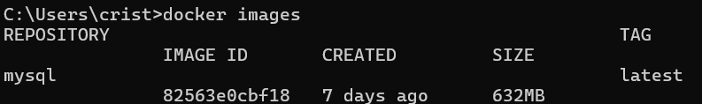
6. Inserire il comando   
   docker run --name mysql8 -p 3306:3306 -e MYSQL\_ROOT\_PASSWORD=root -d mysql   
   questo comando avvia un container MySQL chiamato "mysql8" (my sql 8 è una versione specifica del sistema di gestione di database relazionali MySQL), rende il database MySQL accessibile sulla porta 3306 del sistema host, imposta la password di root a "root" e avvia il container in background.
7. Aprire Dbeaver e creare una nuova connessione al database   
   (in alto a sinistra Senza titolo) dove andremo a selezionare il nostro database, in questo caso MySQL
8. Nella schermata successiva ci verrà mostrata un interfaccia simile dove noi andremo a compilare l’input Password con root lasciando il campo Database vuoto  
   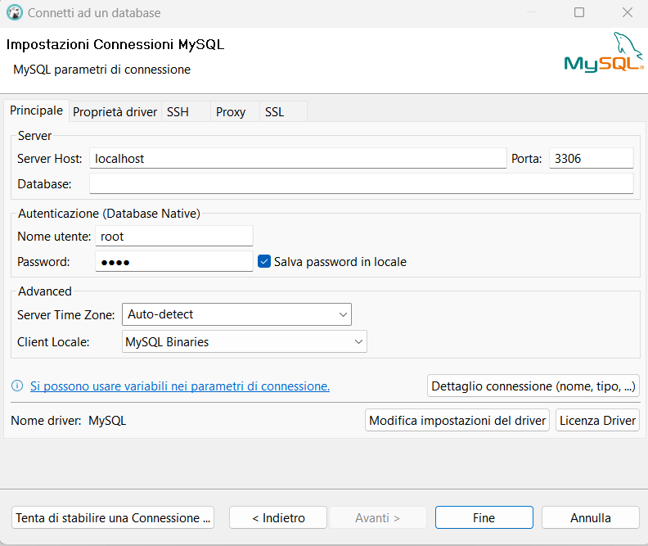  
     
   Il secondo step sarà quello di cambiare schermata selezionando Proprietà driver, cercare il valore allowPublicKeyRetrial e modificare il suo Valore in true.  
     
   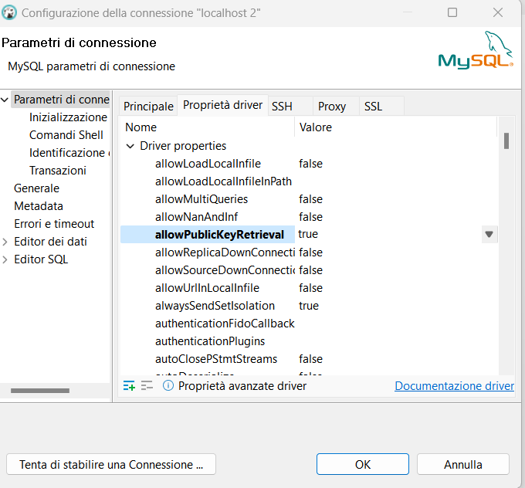
9. Dopo aver cliccato ok, cliccare con il tasto destro sulla cartella Databases e creare un database nominandolo come più si preferisce e infine confermare   
   ( non eliminare o toccare il database sys ) .  
   